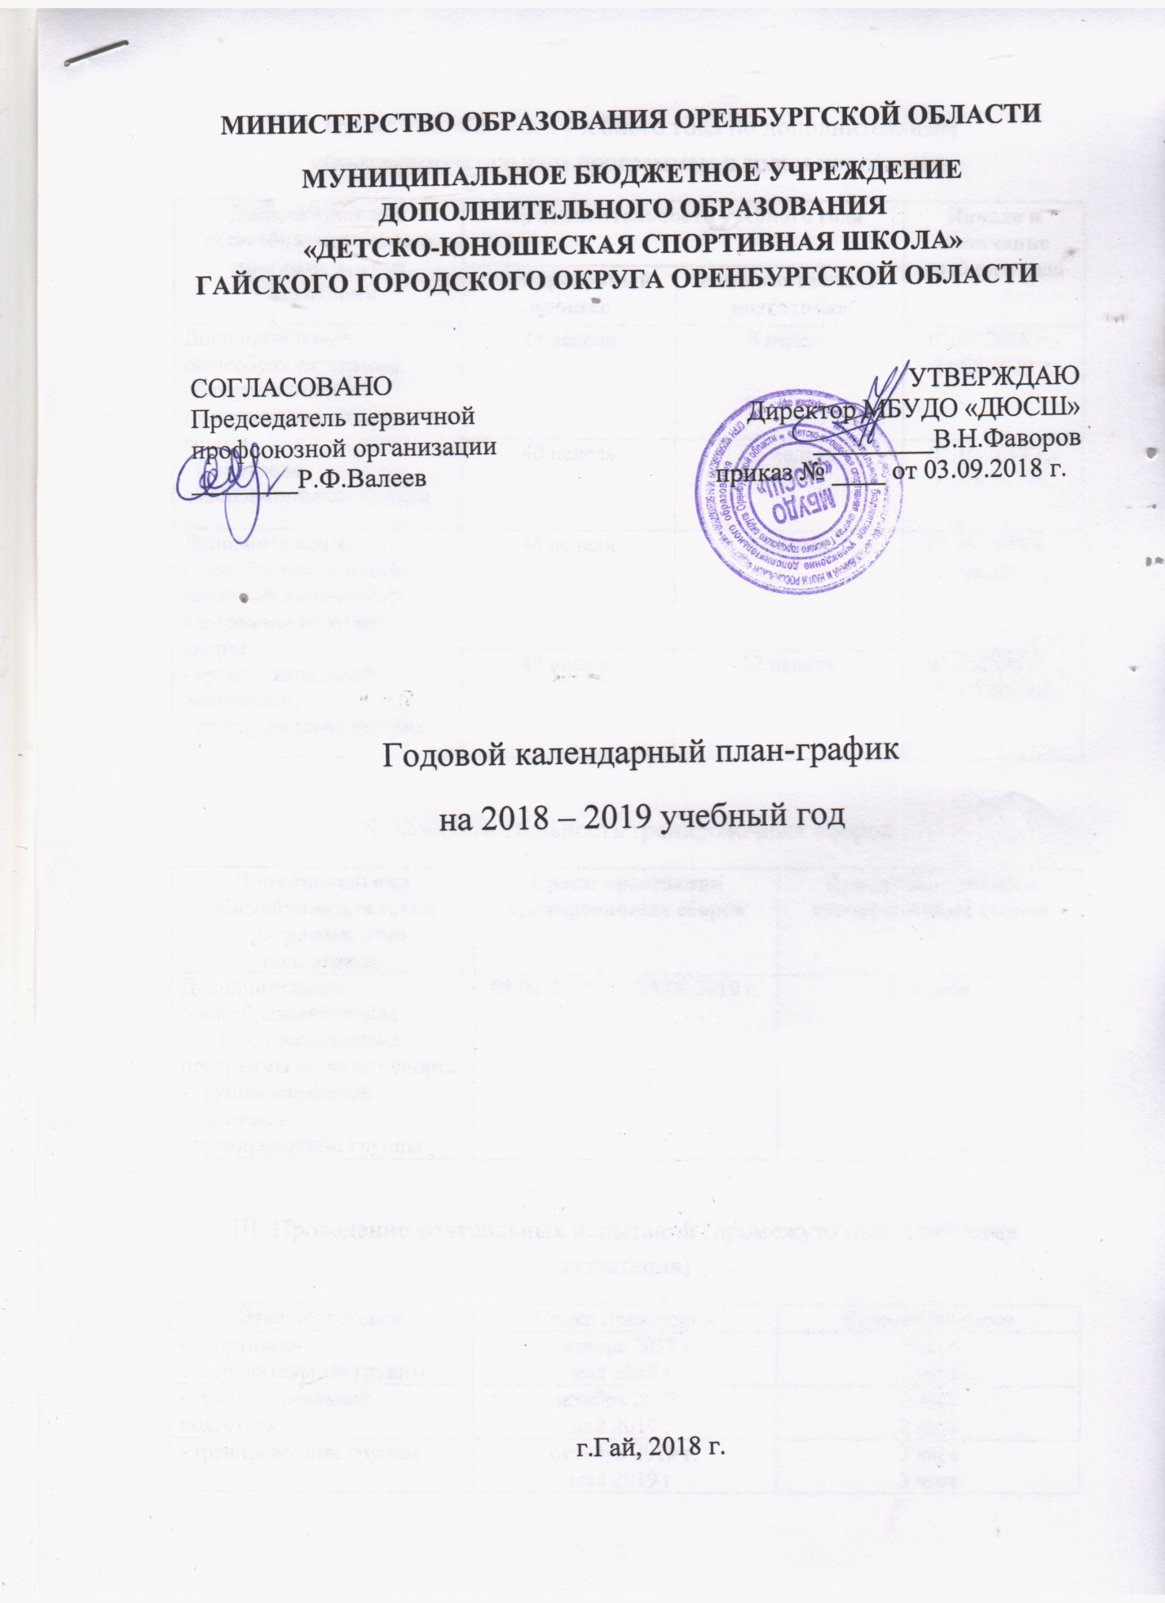

МИНИСТЕРСТВО ОБРАЗОВАНИЯ ОРЕНБУРГСКОЙ ОБЛАСТИ
МУНИЦИПАЛЬНОЕ БЮДЖЕТНОЕ УЧРЕЖДЕНИЕ ДОПОЛНИТЕЛЬНОГО ОБРАЗОВАНИЯ
«ДЕТСКО-ЮНОШЕСКАЯ СПОРТИВНАЯ ШКОЛА»
ГАЙСКОГО ГОРОДСКОГО ОКРУГА ОРЕНБУРГСКОЙ ОБЛАСТИ

УТВЕРЖДАЮ
Директор МБУДО «ДЮСШ»
___________В.Н.Фаворов

«03» сентября 2018 г.

Годовой календарный план-график
на 2018 – 2019 учебный год

г.Гай, 2018 г.
I. Продолжительность учебного года по дополнительным общеобразовательным программам и годам подготовки
Дополнительная общеобразовательная программа, этап подготовки | Продолжительность учебного года |  | Начало и окончание учебного года
 | тренировочный процесс | самостоятельная подготовка
Дополнительные общеобразовательные общеразвивающие программы по видам спорта  - Спортивно-оздоровительные группы | 44 недели | 8 недель | 01.09.2017г.-31.08.2018 г.
 | 40 недель | 12 недель | 01.10.2017 г.- 31.05.2018 г.
Дополнительные общеобразовательные предпрофессинальные программы по видам спорта  - группы начальной подготовки;  - тренировочные группы | 44 недели | 8 недель | 01.09.2017 г.-31.08.2018 г.
 | 40 недель | 12 недель | 01.10.2017 г.- 31.05.2018 г.

II. Продолжительность тренировочных сборов
Дополнительная общеобразовательная программа, этап подготовки | Сроки проведения тренировочных сборов | Продолжительность тренировочных сборов
Дополнительные общеобразовательные предпрофессинальные программы по видам спорта  - группы начальной подготовки;  - тренировочные группы | 08.08.2018 г. – 28.08.2018 г. | 3 недели

III. Проведение контрольных испытаний (промежуточная и итоговая аттестация)
Этап подготовки | Сроки проведения | Количество часов
- спортивно-оздоровительные группы | октябрь 2017 г.  май 2018 г. | 3 часа  3 часа
- группы начальной подготовки | октябрь 2017 г.  май 2018 г. | 3 часа  3 часа
- тренировочные группы | октябрь 2017 г.  май 2018 г. | 3 часа  3 часа
Обучающиеся, не прошедшие контрольные испытания в установленные сроки по уважительной причине или показавшие неудовлетворительные результаты, выполняют контрольные испытания в срок с 10.08.2018 г. по 23.08.2018 г.

IV. Регламентирование тренировочного процесса (недельная нагрузка)
Дополнительная общеобразовательная программа, этап подготовки | Объем тренировочной нагрузки (часов/ в неделю)
- спортивно-оздоровительные группы  Баскетбол | 6 часов
Волейбол | 6 часов
Вольная борьба | 6 часов
Футбол | 6 часов
Киокусинкай | 6 часов
Шахматы | 4 часа
- группы начальной подготовки  Баскетбол | 9 часов
Вольная борьба | 12 часов
Киокусинкай | 12 часов
Настольный теннис | 9 часов
Шахматы | 2 часа
- тренировочные группы  Вольная борьба | 9 часов  15 часов

V. Регламентирование тренировочного процесса (дневная нагрузка)
1. Начало тренировочных занятий – 8.00
2. Окончание тренировочных занятий – 20.00 (для обучающихся младше 16 лет)
- 21.00 (для обучающихся старше 16 лет)
3. Продолжительность одного часа занятий – 45 минут (для школьников)
- 30 минут (для дошкольников)
4. Продолжительность одного тренировочного занятия не более 3 часов

